第12、13讲 光的反射和折射
一.学习目标:
1.知道光在均匀介质中沿直线传播；知道光在真空中的传播速度。
2.知道光的反射现象；理解光的反射定律；知道平面镜成像的特点。
3.知道光的折射现象及规律。
4.知道凸透镜的焦点，焦距和主光轴；知道凸透镜的会聚作用和凹透镜的发散作用.
5.知道凸透镜成放大、缩小的实像以及虚像的条件；知道照相机、幻灯机、放大镜的原理。
二.知识整理:
(一)光的直线传播:
1.光源:_____________________________________________叫做光源。
举例:_______________________________________________。
2.光沿直线传播的条件:_______________________________________。
举例:___________、____________、_____________等。
其中小孔成像的特点： 。
3.光速:
⑴ 光在__________中传播最快,为__________米/秒=________千米/秒。
⑵ 光年是 的单位，其值等于光在一年内所通过的距离。
(二)光的反射:
1.光的反射现象:________________________________________________
____________________________________________。
2.光的反射定律:________________________________________________
____________________________________________。
3.平面镜:
⑴ 成像原理:_________________________________________________。
⑵ 成像特点:_________________________________________________。
4.实例：
(三)光的折射:
1.光的折射现象:_________________________________________________
________________________________________________。
2.光的折射规律:_________________________________________________
________________________________________________。
3.实例：视浅现象（利用折射定律画简图）

4.透镜:
结构特点:________________________________________。
⑴ 凸透镜: 光学性质:________________________________________。

结构特点:________________________________________。
⑵ 凹透镜:
光学性质:________________________________________。

u＞2f，成___________________的像，应用举例_________。
4.凸透镜成像 f＜u＜2f，成___________的像，应用举例____________。
u＜f，成______________的像，应用举例_____________。
注：（1）一倍焦距点分 ，两倍焦距点分 ；
（2） 当物体成实像时，物距变小时，像距变 ，像变 ；
物距变大时，像距变 ，像变 。

三.例题与巩固练习:
1.在太阳、月亮、点燃的蜡烛、发光的电灯中，不属于光源的是________ 。
2.影、月食、小孔成像都是_____________________________产生的现象。新课标第一网
3.发生雷电时，先看到闪电,后听到雷声，是由于_____________________ 。
4.入射光线与平面镜的夹角是30°，入射光线和反射光线的夹角是____ _。
5.光线垂直射到镜面上时,入射角是________度,反射光线的方向是 。
6.我们能从不同方向看到本身不发光的物体，是由于光射到物体上时发生 的缘故。
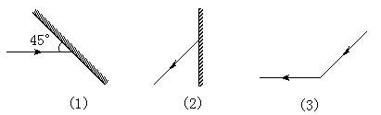7.在右图中作出反射光线、入射光线或者是镜面。
8.某人的身高是1.58米，站在穿衣镜前1米处，他在镜中的像到镜面的距离是_________米，像高_______米；当他向镜面前进0.5米，人与像间距离是________米，像的大小将______________(填变化情况)。
9.如图AB是放在平面镜前的物体，A'B'表示物体在平面镜中所成的像，甲、乙、丙三个图哪个正确？ ( )
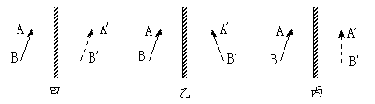

10.S为发光点，试作出S在平面镜MN中的成像光路图。
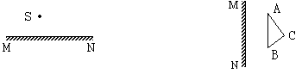

第10题图 第11题图
11.如图△ABC，试根据平面镜成像特点画出△ABC在平面镜MN中的像。
12.如图:哪个图正确地表示了光从空气射入玻璃中的情况? （ ）
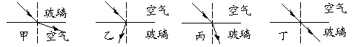

13.池水看起来比实际浅，这是由于光从水中射入空气时发生________造成的。www.xkb1.com
14.完成下列光路:
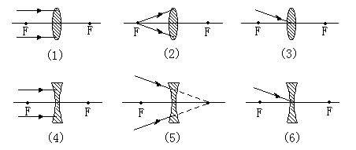

15.要想利用凸透镜使小灯泡发出的光线变成平行光，应该把小灯泡放在凸透镜的__________上。
16.有一个焦距是15厘米的凸透镜，想用它产生缩小的实像，物体到凸透镜的距离应________________。想用它产生放大的虚像，物体到凸透镜的距离应________________。
17.放映幻灯时，幻灯片应放在离镜头: ( )
A.大于2倍焦距处，倒立放置 B.2倍焦距和焦距之间，倒立放置
C.2倍焦距和焦距之间，正立放置 D.大于2倍焦距处，正立放置
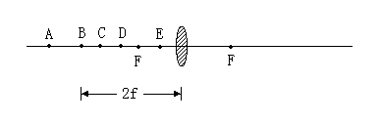18.如图所示，在观察凸透镜成像的实验中，若保持凸透镜的位置不变，将点燃的蜡烛分别放在A、B、C、D、E处，并分别调整光屏的位置，则:
⑴把蜡烛放在__________点，屏上出现的像最小;
⑵把蜡烛放在__________点，屏上出现的像最大;
⑶把蜡烛放在__________点，屏上不会出现像.
四.课堂检测:
1.下列现象中,不能用光的直线传播知识解释的是: ( )
A.影子 B.日食 、月食 C.小孔成像 D.海市蜃楼
2.某学校的教学楼前直立一块面积为0.7平方米的平面镜，当镜面向着这幢楼时，则这幢教学楼能在平面镜中成: ( )
A.部分像,且像和镜的大小相等 B.完整的像 C.不能成像 D.无法确定
3.一个不发光的物体，我们能从四面八方看到它，是由于物体表面对入射光线产生:
A.镜面反射 B.漫反射 C.折射 D.吸收 （ ）
4.下列一些说法中，正确的是: ( )
A.光从空气射入水中，传播方向一定会改变，传播速度不变 B.光年是时间单位
C.发生漫反射，光线要遵循反射定律 D.光的传播速度是3×10⁸米/秒
5.某人由远处走向一块竖直悬挂着的平面镜，他在镜内所成像的大小将:
A.大小不变 B.逐渐变小 C.逐渐变大 D.无法确定 （ ）
6.某人站在河边看到水中的鱼在云中游，他所看到的： ( )
A.云是光的反射所成的虚像 B.云是光的折射所成的虚像
C.鱼是光的折射所成的实象 D.鱼是光的反射所成的实像
7.物体离凸透镜10厘米，能在光屏上得到一个放大的物体的象，如果将物距减小为4厘米，移动光屏，在光屏上将: ( )
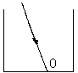A.得到一个放大的像 B.得到一个缩小的象 C.得到的一个等大的像 D.得不到像
8.如图所示,一束光线斜射入容器中,在O点处形成一光斑, 在向容器中逐渐加满水的过程中，光斑将: ( )
A.向左移动后静止 B.向右移动后静止 C.左、右摆动 D.静止不动
9.某同学应用光的直线传播原理去测量一烟囱的高，他测出直立米尺的影子长为0.2米，同时测出烟囱在地面的影子长为12米，则此烟囱的高为_________米。
10.一根直尺与它在平面镜中的像正好成一直角，则直尺与镜面的夹角是_______度；在平面镜上放一枚硬币，硬币和它的像相距10毫米，则平面镜厚为________毫米。
11.光从水中斜射入空气时，折射角______入射角；光从空气中斜射入玻璃时，折射角_________入射角。
12.为使与水平面成50°的阳光竖直射入井里，那么平面镜应与水平面成________度角放置。
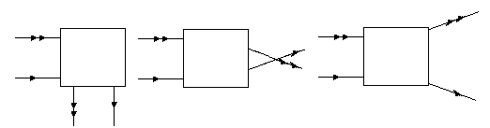13.⑴ 作出下列图中光线的入射光线。 ⑵ 在下列方框中填入适当的透镜。
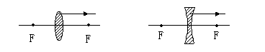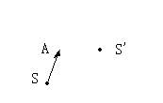14.如图所示，已知发光点S和它在平面镜中的像S'，在图上画出平面镜的位置和光线SA经平面镜反射后的反射光线。
15.在研究凸透镜成像的实验中，在光具座上由左向右依次放置________、___________、__________，为使烛焰的像能成为光屏中央，必须调整_______和_______高度，使它们的中心跟______中心大致在_________。在实验过程中，应逐渐将光屏向 调节。

